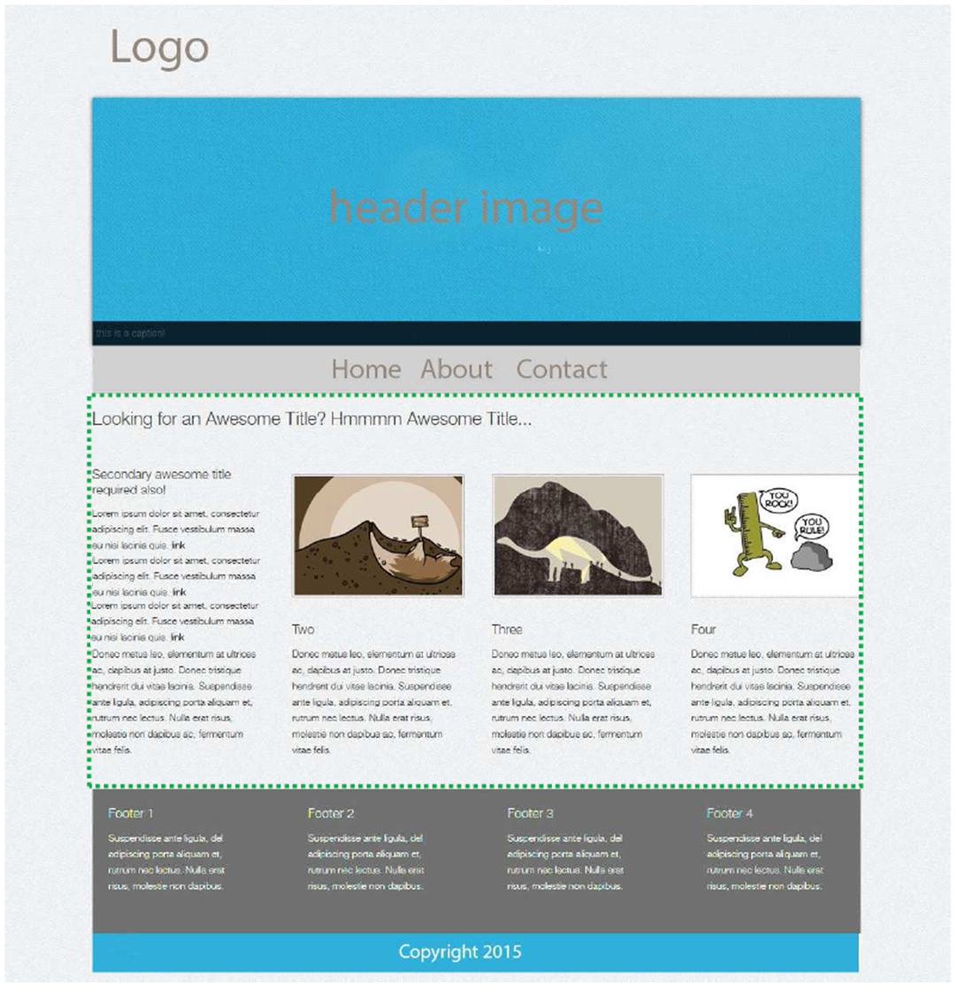

**UŽDUOTIS:**

Sukurkite tinklapį kaip pavaizduota paveikslėlyje (temą pasirinkite patys).

1. Sukurkite tris puslapius: Home, Products ir Contacts. Panaudokite semantines žymes.

Home – matote piešinyje. Žaliai pažymėta kiekviename puslapyje kintanti sritis.

Contacts - forma, nustatyta siuntimui el. paštu, joje turi būti šie laukai: vardas, el. paštas, miestas (iškrentantis sąrašas select), laukas laiškui rašyti, mygtukai Submit ir Reset.

Products - vaizdą pasirinkite patys. **3 taškai**

1. Sujunkite juos nuorodomis. **1 taškas**
2. Tinklapyje panaudokite HTML5 lenteles, galima ir lenteles sudėtas viena į kitą. **2 taškai**
3. Įkelkite paveikslėlius. Nustatykite jiems dydžius. Header paveikslėlį pasirinkite patys. **2 taškai**
4. Įkelkite tekstus. Juos suformatuokite (šriftas, spalva, dydis). **1 taškas**
5. HTML kodas turi būti lengvai skaitomas ir validus pagal HTML5 standartą. **1 taškas**